Демонстрационный вариант промежуточной аттестации
по Вероятности и статистике
Класс: 7
Учебный год: 2024-2025
Пояснительная записка
Цель: установление фактического уровня знаний учащихся по предмету «Вероятности и статистике», и уровня достижения планируемых метапредметных результатов за курс 7 класса.
Особенности: работа по Вероятности и статистике для 7-го класса проверяет уровень подготовки обучающихся по следующим тематическим разделам: «Представление данных (таблицы, диаграммы, графики)», «Описательная статистика».
- Общее время на выполнение работы – 40 минут.
- Содержание и структура диагностической работы:
Содержание диагностической работы соответствует изученному к моменту проведения диагностики учебному материалу по Вероятности и статистике по программе основной школы.

Правильное решение каждого из заданий 1– 4 оценивается 0-2 баллов. Задание считается выполненным верно, если ученик дал верный ответ. Выполнение каждого из заданий 5 оценивается от 0 до 4 баллов.

Максимальный первичный балл за выполнение работы — 12.

«2»: 0–5
«3»: 6–7
«4»: 8-9
«5»: 10-12

Задание 1 (базовый уровень) использование для описания данных статистических характеристик: среднее арифметическое, медиана, наибольшее и наименьшее значения, размах. Иметь представление о случайной изменчивости на примерах.

Задания 2 (базовый уровень) умение читать информацию, представленную в таблицах, на диаграммах, представлять данные в виде таблиц, строить диаграммы (столбиковые (столбчатые) и круговые) по массивам значений. Описывать и интерпретировать реальные числовые данные, представленные в таблицах, на диаграммах, графиках.

Задание 3 (базовый уровень) умение читать информацию, представленную в таблицах, на диаграммах, представлять данные в виде таблиц, строить диаграммы (столбиковые (столбчатые) и круговые) по массивам значений. Описывать и интерпретировать реальные числовые данные, представленные в таблицах, на диаграммах, графиках.

Задание 4 (повышенный уровень) использование для описания данных статистических характеристик: среднее арифметическое, медиана, наибольшее и наименьшее значения, размах. Иметь представление о случайной изменчивости на примерах.

Задание 5 (повышенный уровень) использование для описания данных статистических характеристик: среднее арифметическое, медиана, наибольшее и наименьшее значения, размах. Иметь представление о случайной изменчивости на примерах.

Демонстрационный вариант.
Вероятность и статистика 7 класс

В заданиях 1–3 достаточно привести ответ.
- Дан числовой набор 4, 1, 7, 1, 2, 5, 7, 9, 2.
Какие из следующих четырёх утверждений являются истинными высказываниями?
а. Среднее арифметическое данного набора положительно.
б. Медиана данного набора отрицательна.
в. В данном наборе нет повторяющихся значений.
г. Размах данного набора меньше, чем 10.
2. На диаграмме показана информация о соотношении числа студентов, обучающихся на различных факультетах медицинского института. Ответьте на вопросы.
а) На каком факультете студентов учится больше всего?
б) Оцените (найдите приблизительно) долю студентов, обучающихся на фармацевтическом факультете. Ответ дайте в процентах.
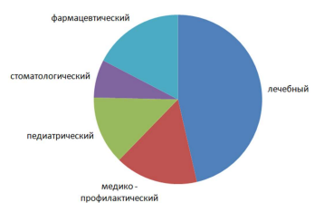

3. В таблице дана информация о годовом потреблении мяса и мясопродуктов в килограммах на душу населения во всех федеральных округах России. Рассмотрите таблицу и ответьте на вопросы.
а) В каком округе потребление мяса и мясопродуктов на душу населения в 2005 году было наибольшим?
б) Вычислите, на сколько процентов изменилось среднее потребление мяса и мясопродуктов на душу населения в год в Уральском федеральном округе в 2020 году по отношению к 2005 году. Ответ округлите до целого числа процентов.
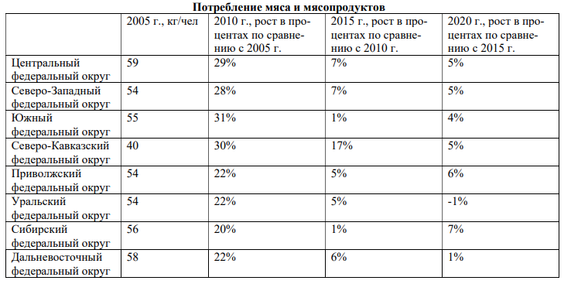

В задачах 4-5 нужно привести развернутое решение.
4. В магазине продаётся пряжа в бобинах по 250 м. На упаковке указано, что длина нити в бобине 250 м ± 5%. Найдите наименьшую и наибольшую допустимую длину нити в бобине.
5. В секции спортивной гимнастики 12 девочек и 8 мальчиков. Средний рост девочек равен 127 см, а средний рост мальчиков – 132 см. Найдите средний рост всех участников этой секции.

КЛЮЧИ И КРИТЕРИИ ОЦЕНИВАНИЯ

- Правильное выполнение задания 1, 2, 3 оцениваются 2 баллами. Задание считается выполненным верно, если ответ записан в той форме, которая указана в инструкции по выполнению задания, и полностью совпадает с эталоном ответа. Выставляется 1 балл, если на любой одной позиции ответа записан не тот символ, который представлен в эталоне ответа. Во всех других случаях выставляется 0 баллов.
- Выполнение задания 4, 5 оценивается в зависимости от полноты и правильности ответа в соответствии с критериями оценивания.
Задание 4
Указания к оцениванию | Баллы
Решение.
250м - 100%
Хм - 5%
Выразить Х = 250•5%/100%
Х=12,5
250 - 12,5 = 237,5м - наименьшее возможное в бобине
250 + 12,5 = 262,5 - наибольшее возможное в бобине
Ответ: 237,5м - наименьшее; 262,5 - наибольшее.

Ход решения задачи верный, получен верный ответ | 2
Ход решения верный, все его шаги присутствуют, но допущена ошибка или описка вычислительного характера | 1
Другие случаи, не соответствующие указанным критериям | 0
Максимальный балл | 2

Задание 5
Указания к оцениванию | Баллы
12+8=20 учеников в классе.
12×127=1524 см - суммарный рост девочек в классе.
8×132=1056 см - суммарный рост мальчиков в классе.
1524+1056=2580 см - суммарный рост всех детей в классе.
2580÷20=129 см - средний рост детей в классе.
Ответ: 129 см.
Ход решения задачи верный, получен верный ответ | 4
Ход решения верный, все его шаги присутствуют, но допущена ошибка или описка вычислительного характера | 2
Другие случаи, не соответствующие указанным критериям | 0
Максимальный балл | 4

Ответы к контрольной работе по «Вероятности и статистике»
1 | а, г
2 | а) лечебный  б) от 14 до 16 %
3 | а) Центральный ФО  б) на 26 %
4 | Наименьшая длина: 237,5 м  Наибольшая длина: 262,5 м
5 | 129 см.

